***Parámetros // comparativas y diferencias entre RAM casa y RAM servidor “equivalentes”***

***PARÁMETROS IMPORTANTES***

Qué parámetros o diferencias podemos encontrar entre una RAM de uso diario y una RAM de un servidor:

| **Parámetro** | **RAM de Uso Diario** | **RAM de Servidor** |
| --- | --- | --- |
| **Tipo de Memoria** | DDR3, DDR4 (más común) | DDR4, DDR5, RDIMM, LRDIMM, ECC |
| **Corrección de Errores (ECC)** | No (generalmente) | Sí (ECC o con soporte de corrección de errores) |
| **Capacidad** | 8 GB - 32 GB (típico) | 32 GB - 1 TB o más (según necesidades del servidor) |
| **Velocidad (Frecuencia)** | Suele ser la misma, depende de la tecnología | Suele ser la misma  depende de la tecnología |
| **Latencia (CAS Latency)** | 15-18 CL (típico) | 10-15 CL (típico, puede ser más bajo en memoria optimizada) |
| **Ancho de Banda** | 17.0 GB/s - 28.8 GB/s | 25 GB/s - 50 GB/s o más (dependiendo de la tecnología de memoria) |
| **Tecnología de Canal** | Single Channel, Dual Channel | Quad Channel, Dual Channel, Multi-Channel (según la configuración del servidor) |
| **Voltaje** | 1.2V (DDR4 típico) | 1.2V - 1.35V (dependiendo de la tecnología y el módulo) |
| **Diseño** | UDIMM (Unbuffered DIMM) | RDIMM, LRDIMM (Registered y Load-Reduced DIMM) |
| **Fiabilidad** | No se prioriza la fiabilidad crítica | Alta fiabilidad (requerida para ambientes de misión crítica y cargas de trabajo intensivas) |
| **Compatibilidad de Chipset** | Compatible con chipsets estándar (Intel, AMD) | Requiere chipset específico para servidores (como Xeon de Intel o EPYC de AMD) |
| **Durabilidad** | No optimizada para entornos de alta carga y uso constante | Optimizada para entornos de alto rendimiento y 24/7 |
| **Costo** | Relativamente bajo (más asequible para el consumidor) | Más caro (debido a la tecnología de corrección de errores y otras optimizaciones) |

### **Características distintivas de la memoria RAM de servidor**

* **ECC (Código de Corrección de Errores):** La memoria RAM utilizada en servidores debe incluir ECC, lo que permite identificar y corregir errores en los datos almacenados. Esta característica es fundamental en entornos de servidores, donde la precisión y la integridad de los datos son prioritarias.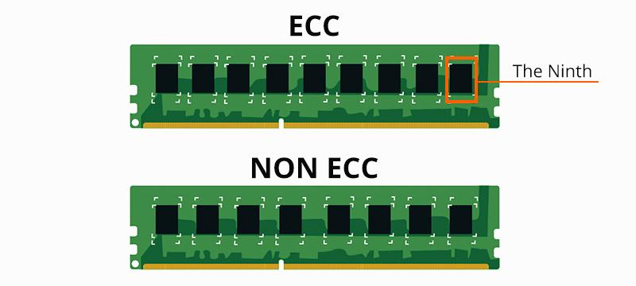
* **RDIMM/LRDIMM: La memoria registrada (RDIMM)**

___________________________  
La memoria R-DIMM o RDIMM (Registered Dual In-Line Memory Module) es un tipo de módulo de memoria que se diferencia de los módulos de memoria convencionales, por disponer de un registro o buffer que actúa como un intermediario entre los chips de memoria del módulo y el controlador de memoria.

los R-DIMM ayudan a estabilizar y mejorar la señal de la memoria antes de ser enviada al controlador de memoria

Otro detalle importante de los módulos de memoria RAM tipo R-DIMM es que en su mayoría suelen implementar tecnologíaECC

ambas se complementan entre si , básicamente es una de las mejores memorias para los servidores por su gran fiabilidad

## **Ventajas y desventajas de la R-DIMM**

Si quieres conocer cuáles son las ventajas y desventajas de la R-DIMM con respecto a las memorias no registradas UDIMM o simplemente DIMM, aquí tienes los detalles:

* Fiabilidad y escalabilidad: al usar registros para almacenar direcciones, comandos y pulsos de reloj, se mejora la integridad de la señal y se reduce la carga eléctrica en el controlador de memoria, lo que mejora la fiabilidad y la escalabilidad de los módulos por canal.

desventajas

* Rendimiento: al tener estos registros, las transmisiones no son directas al chip DRAM, lo que puede aumentar la latencia. No obstante, el rendimiento cuando hay más módulos por canal y el ancho de banda sí que se ven beneficiados en la R-DIMM.

Esto le confiere la mayor capacidad de rendimiento de la RAM y una amplia gama de aplicaciones en el mercado de la RAM para servidores.

* y la memoria con carga reducida (LRDIMM) se emplean en servidores para mejorar la estabilidad y el rendimiento, especialmente en sistemas con múltiples módulos de memoria.
* **Escalabilidad:** Los servidores requieren módulos de memoria de mayor capacidad y configuraciones escalables, ya que suelen manejar grandes volúmenes de datos y ejecutar aplicaciones con un alto consumo de memoria, como bases de datos y entornos de virtualización.

***PARÁMETROS DE ERRORES - RAM***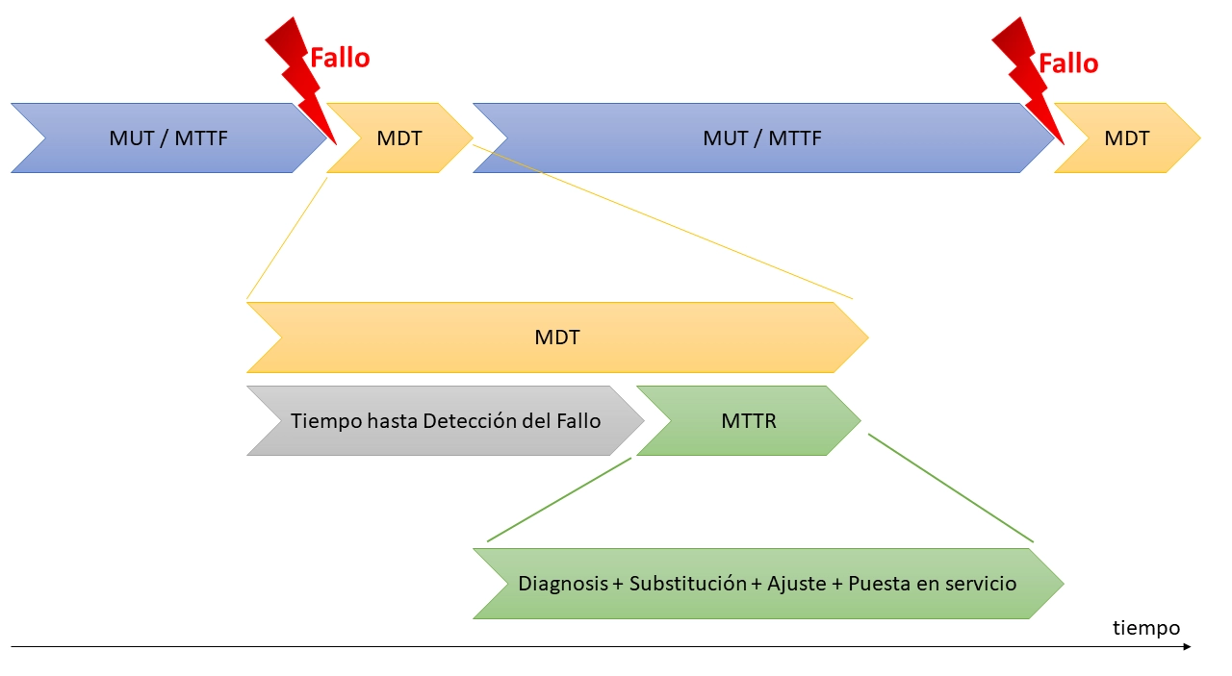

1. **MTTF (Mean Time To Failure)**: Es el tiempo medio hasta que ocurre un fallo en el sistema. En sistemas reparables, el **MTTF** es igual al **MUT** (Mean Up Time), que es el tiempo que el sistema está funcionando sin fallos. En sistemas no reparables, el **MTTF** y el **MTBF** (Mean Time Between Failures) son iguales. El **MTTF** mide cuánto tiempo se espera que un sistema funcione antes de fallar por primera vez.
2. **MTBF (Mean Time Between Failures)**: Es el tiempo medio entre fallos, que indica la fiabilidad del sistema, es decir, cada cuánto tiempo se espera que ocurra un fallo. El **MTBF** se calcula como **MTBF = MTTF + MDT**.
3. **MDT (Mean Down Time)**: Es el tiempo que el sistema está fuera de servicio cuando ocurre un fallo. El **MDT** incluye el tiempo hasta detectar el fallo y el tiempo necesario para reparar el sistema (**MTTR**).
4. **MTTR (Mean Time To Repair)**: Es el tiempo medio necesario para reparar un sistema después de que ocurre un fallo. El **MTTR** mide la mantenibilidad del sistema y debe ser lo más corto posible para minimizar el impacto del fallo..  
   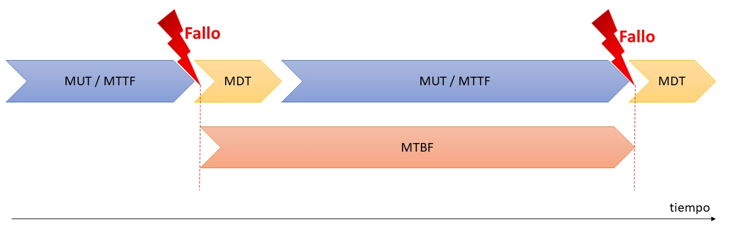

### **Gráfico explicativo:**

El sistema funciona normalmente (en azul) hasta que se produce un fallo (rayo en rojo), lo que causa que el sistema esté fuera de servicio (en amarillo). Después de un tiempo de reparación, el sistema vuelve a estar en servicio (en azul), y este ciclo se repite.

***COMPARATIVAS SERVIDOR - SERVIDOR***

***GAMA BAJA MEDIA Y ALTA***

| Características | Gama Baja | Gama Media | Gama Alta |
| --- | --- | --- | --- |
| Procesador | Intel Xeon E3, AMD Ryzen | Intel Xeon Silver/Gold, AMD EPYC | Intel Xeon Platinum, AMD EPYC |
| Memoria RAM | 8-32 GB DDR4 | 32-128 GB DDR4 | 512 GB+ DDR4 o DDR5 |
| Almacenamiento | HDD/SSD (500 GB - 2 TB) | SSD/RAID (2 TB - 8 TB) | SSD NVMe (10 TB+) |
| Conectividad | 1 Gbps | 10 Gbps | 25-40 Gbps |
| Casos de Uso | Hosting web, prueba, bases de datos pequeñas | Virtualización, bases de datos medianas | Centros de datos, supercomputación, big data |
| Precio Aproximado | 300€ - 1,500€ | 1,500€ - 6,000€ | 6,000€ - 30,000€ |

### **Empresas Especializadas en Servidores**

* **Dell Technologies**: Ofrecen servidores PowerEdge para todas las gamas.
* **Hewlett Packard Enterprise (HPE)**: Líder en servidores ProLiant, también disponibles en varias gamas.
* **Lenovo**: Con sus servidores ThinkSystem, cubren desde la gama baja hasta la alta.
* **Supermicro**: Fabricante conocido por servidores de alto rendimiento y configuraciones personalizables.
* **Cisco**: Especializados en soluciones de servidores para centros de datos grandes (servidores UCS).